Министерство образования Республики Беларусь

БЕЛОРУССКИЙ ГОСУДАРСТВЕННЫЙ УНИВЕРСИТЕТ

Факультет прикладной математики и информатики

Дроздова Юлия Витальевна

Внедрение адресации VLSM.
Статическая маршрутизация

Отчет по лабораторной работе № 8,
вариант 8
( “Компьютерные сети”)

студентки 2-го курса 14-ой группы

Преподаватель
Бубен И. В.

Минск 2022

Легенда
Руководство некой компании решило оборудовать компьютерами свои офисы в четырех городах: Гродно, Гомель, Минск, Могилев и объединить их в компьютерную сеть. Количество компьютеров в каждом офисе задано в варианте задания.
Вы как будущий администратор сети должны подготовить заявку провайдеру на выделение соответствующего пула адресов.
Затем на основании выделенного адреса сети разбить сеть на подсети и выполнить распределение IP-адресов
Создать модель компьютерной сети и выполнить ряд экспериментов (Лаб.№8)

Замечание
Вы, как обычно, готовите отчет. Подготовив отчет, внимательно пролистайте его, уберите редакционные недоработки.
Перечисляю ( как показала практика) типовые недочеты:
- на титульном листе не та тема лабораторной работы;
- отсутствует текстовка при внедрении рисунков (скриншотов)
(вы уже научились “стрелять” скриншоты. но и вы должны убедить нас в том, что имеете представление о том, что изображено на рисунке); для нас более важен анализ результата с вашим мнением. Мы рассмотрим вашу критику пункта задания (выделите ее красным цветом).
- нарушены стандарты размеров шрифтов (шрифт Times New Roman - 12, межстрочный интервал - полуторный );
- не вставлены исходные данные вашего варианта задания;
- не читабельны рисунки;
- не выровнены строки;
- нет нумерации страниц отчета
1. Получить вариант индивидуального задания у преподавателя (см. рейтинг).
IP - адрес 45 . 55 . 0 . 0 / 16
Требуемое число узлов
2000 | Гродно
250 | Гомель
250 | Минск
2000 | Могилев

2. Вырезать строку с вашим вариантом из таблицы вариантов и вставить в отчет.
3. Реализовать схему сети аналогичную приведенной на рисунке 1. 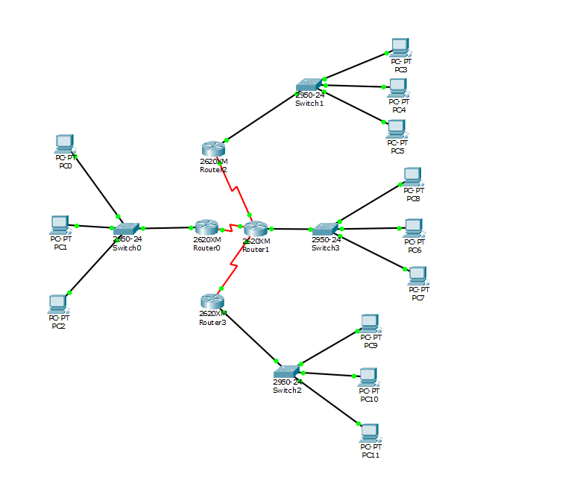
Присвоить имена маршрутизаторам и хостам по правилам как в лабораторной работе №7 (Например, маршрутизатор R_FIO_1, компьютер PC_FIO_4 ).
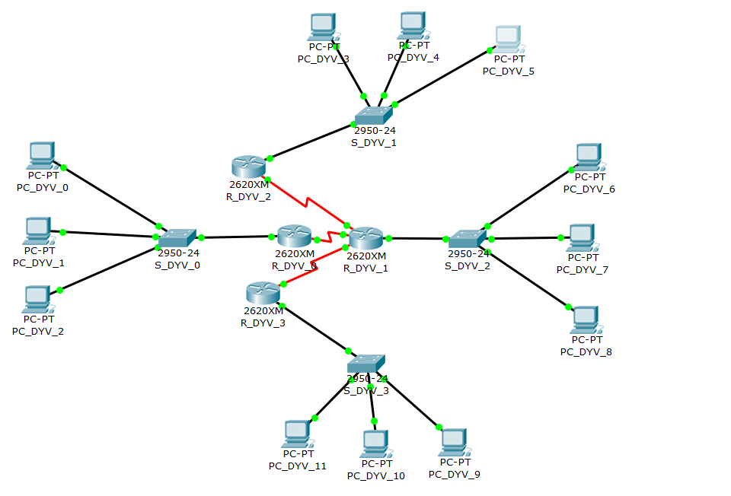
4. Создать схему IP-адресации для указанных требований (см. свой вариант задания) по количеству хостов для каждого из офисов.
В вариантах заданий (в заявке руководства компании) указано требуемое в перспективе количество компьютеров для офиса в каждом городе. На схеме в файле- pkt достаточно остановиться только на трех хостах в сетях каждого города.
45.55.0.0 /16
В результате остались свободные адреса. Оптимальным префикс сети: /20

Требуемое число узлов | / префикс | Число узлов | Адрес подсети | Диапазон адресов | Широковещательная рассылка
Гродно 2000 | /21 | 2046 | 45.55.0.0 | 45.55.0.1  45.55.7.254 | 45.55.7.255
Могилев 2000 | /21 | 2046 | 45.55.8.0 | 45.55.8.1  45.55.15.254 | 45.55.15.255
Минск 250 | /24 | 254 | 45.55.16.0 | 45.55.16.1  45.55. 16.254 | 45.55. 16.255
Гомель 250 | /24 | 254 | 45.55.17.0 | 45.55.17.1  45.55.17.254 | 45.55.17.255

5. Заполнить таблицу (смотри ниже фрагмент таблицы) согласно вашему варианту задания. Заменить таблицу ниже таблицей с вашими данными.

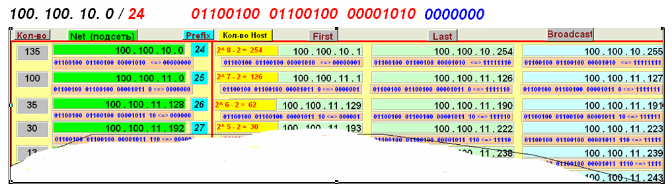
В таблице 1 допускается опускать двоичное представление адресов.

6. Дайте оценку корректности выделенного вам провайдером IP-адреса с префиксом. Дайте обоснование, в случае необходимости, изменения маски как в сторону уменьшения или увеличения.
7. Укажите оптимальный префикс сети для вашей заявки
8. Подписать на схеме сети :
- IP-адреса подсетей (красным цветом) и
- IP-адреса интерфейсов (зеленым цветом) маршрутизаторов и нескольких хостов в каждой подсети.
Вставить рисунок схемы КС в отчет.
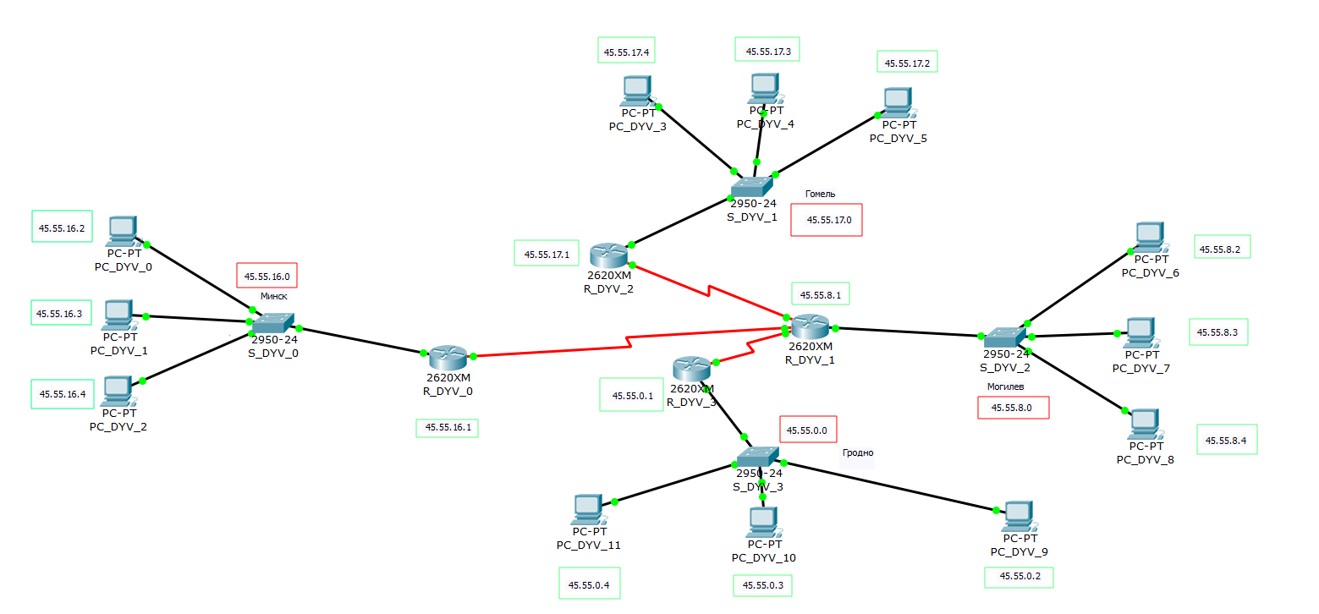

9. Реально в жизни у вас не три компьютера в подсети, а десятки и сотни.
Как Вы решили бы проблему их конфигурирования (в каком либо городе).
Дать развернутый ответ.
С помощью DHCP сервера, который будет сам раздавать адреса из доступных вариантов.

10. Обменяйтесь пакетами внутри любой подсети и между хостами двух разных подсетей.
Приложить скриншоты и прокомментировать полученные результаты данного эксперимента. Дать свое заключение.
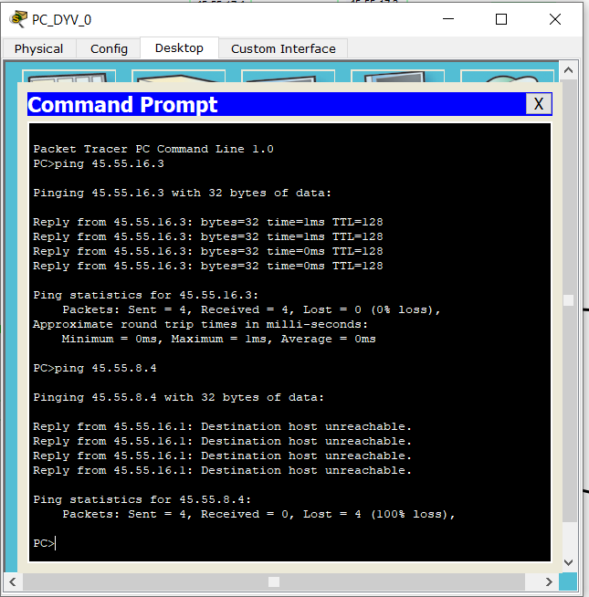
Обмен пакетами внутри одной сети прошёл успешно. Пакеты между разными подсетями не передаются. Вывод: необходимо настроить маршруты между узлами.

11. Просмотреть таблицы маршрутизации всех маршрутизаторов и вставить их в отчет.
Что мы видим в таблицах маршрутизации. Анализ и выводы.
Дать свое заключение по результатам пунктов 10-11.
Сохранить файл-pkt (Модель №1).
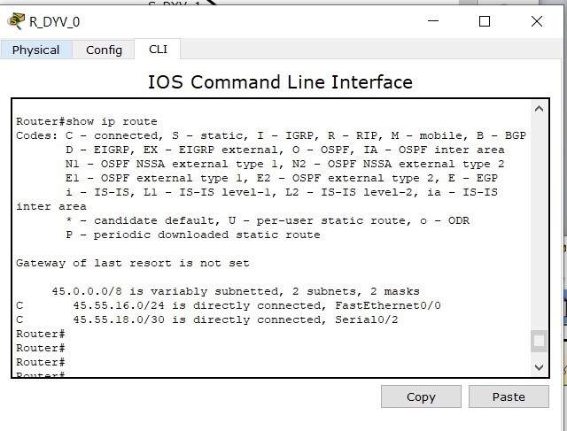

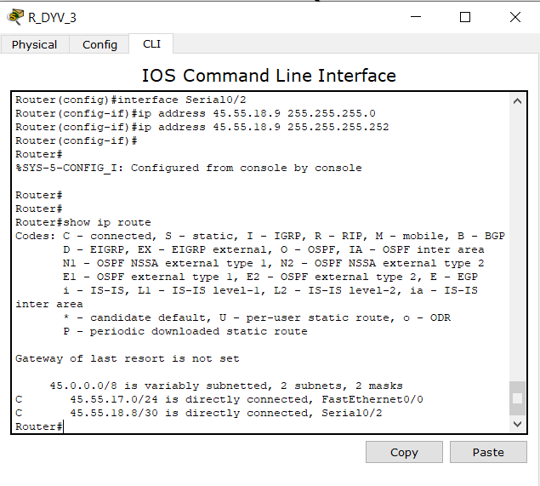
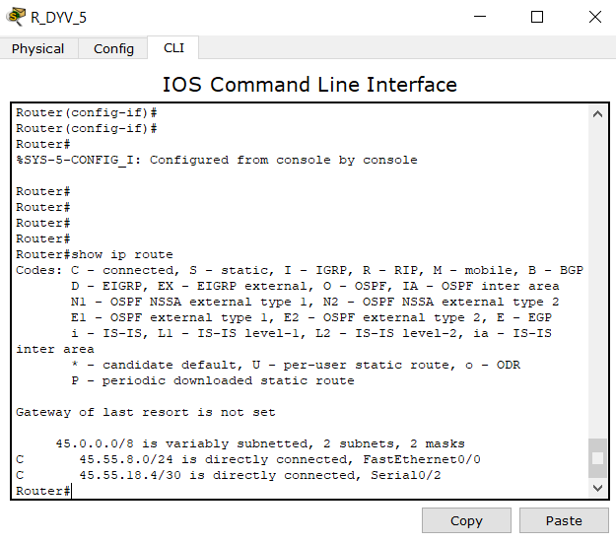

12. Далее работаем с копией предыдущего файла модели. (Модель №2)
Настроить статические маршруты между узлами, используя CLI.
(По аналогии как в лабораторной работе №7.)
Маршруты настроены. Использовались команды:
- ip route 0.0.0.0 0.0.0.0 *адрес другого роутера*
- ip route *Адрес подсети* 255.255.255.252 *адрес другого роутера*
Взаимодостижимость всех оконечных узлов пока не проверяем.
Существует ли еще иная маршрутизации кроме статической?

Существует маршрутизация по умолчанию.

13. Просмотреть таблицы маршрутизации всех маршрутизаторов и вывести их в отчет.
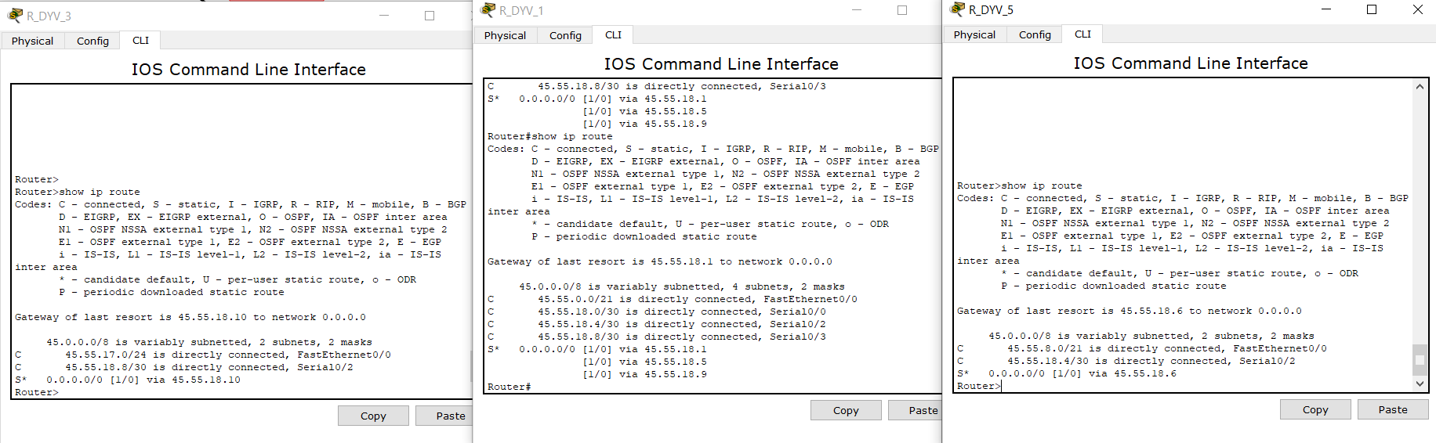
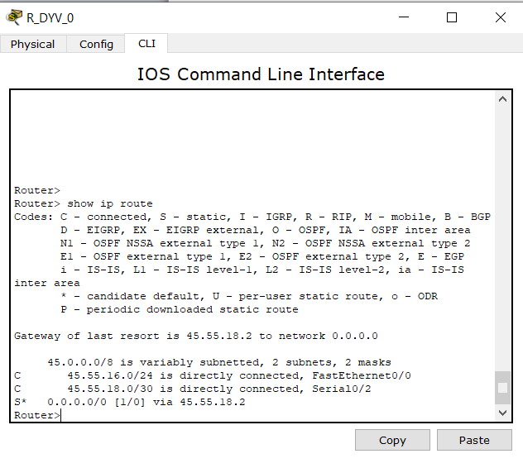
13.1 Что изменилось в таблицах маршрутизации по сравнению с пунктом 11?

Появились маршруты по умолчанию и статические маршруты.
13.2 Можно ли таблицу маршрутизации в вашем случае оптимизировать?
Нельзя.
13.4 Можно ли обойтись без таблиц маршрутизации?
Нельзя.

14. Проверить взаимодостижимость всех оконечных узлов пользователей.
(Допускается использование инструментов пакета “Cisco Packet Tracer Student”.)
14.1 Достаточно по одному пингу для узлов из каждой подсети и по одному пингу внутри подсети.
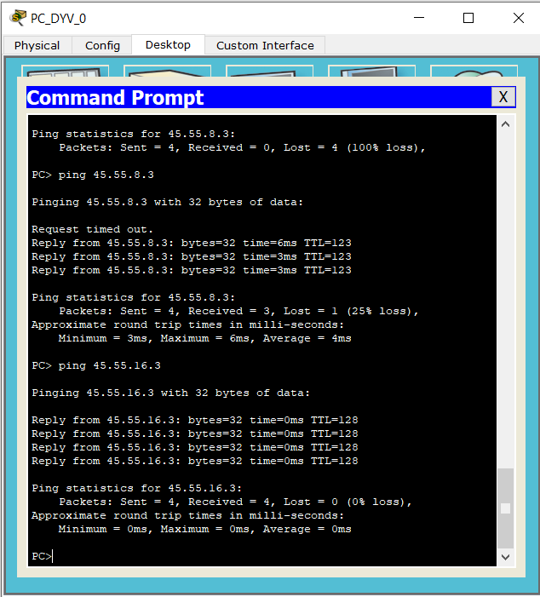
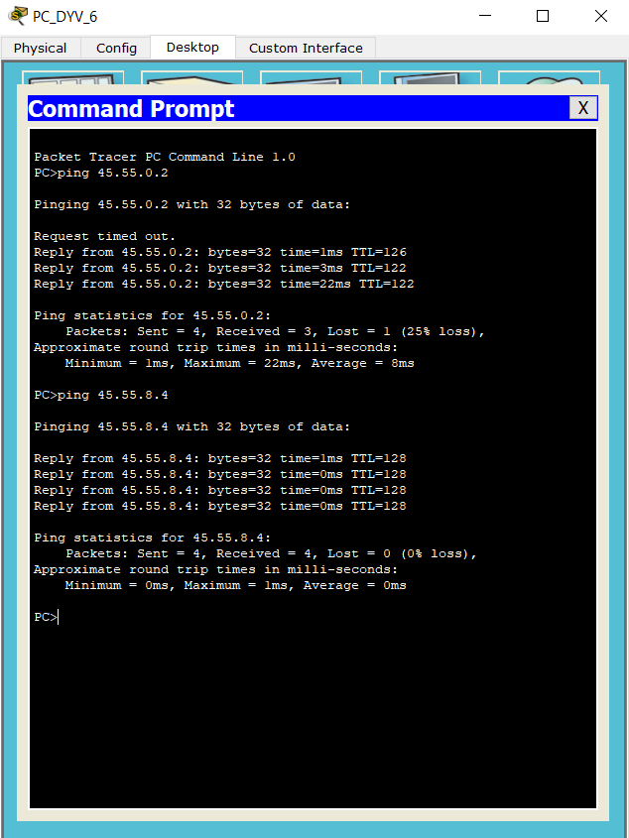
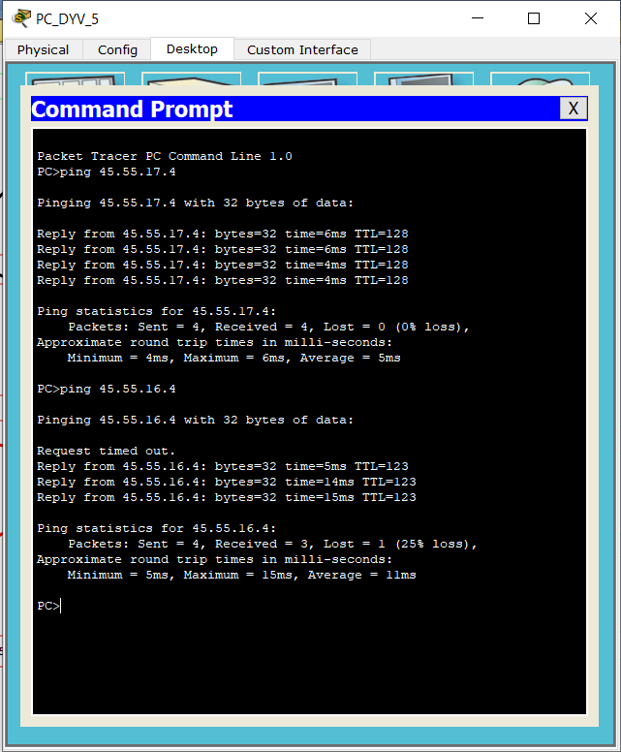
14.2 Снова просмотреть таблицы маршрутизации всех маршрутизаторов и вставить их в отчет.

15. Таблицы маршрутизации были получены вами три раза (пункты 11, 13 ,14). Прокомментируйте полученные результаты на примере одного из маршрутизаторов. Вставить скриншоты трех вариантов таблицы любого маршрутизатора. Ппровести анализ изменения их содержимого.

Между 13 и 15 изменений не происходило. 11 и 13 различаются наличием в 13 маршрутов по умолчанию.

16. Сохранить файл-pkt (Модель №2).
Далее работаем с копией файла модели 2. (Модель №3)
17. Выключить питание у маршрутизатора №2 (Маршрутизатор вывели из строя.).
Проверить взаимодостижимость всех оконечных узлов пользователей
(как в пункте 14). Дать анализ результата эксперимента.
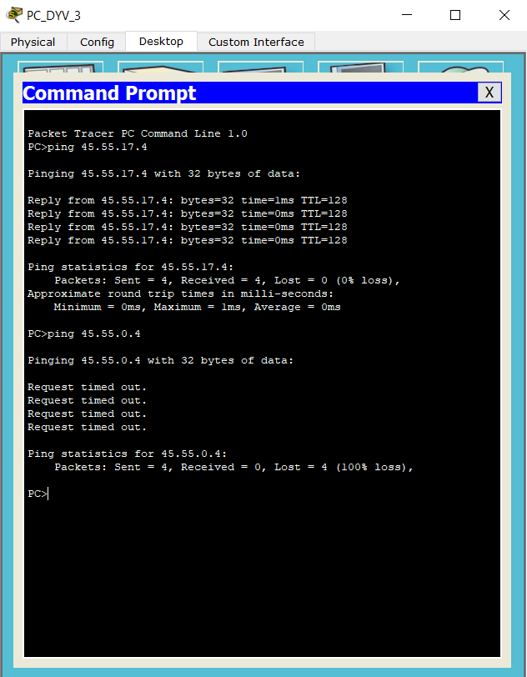

Внутри одной подсети обмениваться пакетами можно, но отправить что-то из подсети с выключенным маршрутизатором или в эту сеть нельзя.
18. Выдать снова все таблицы маршрутизации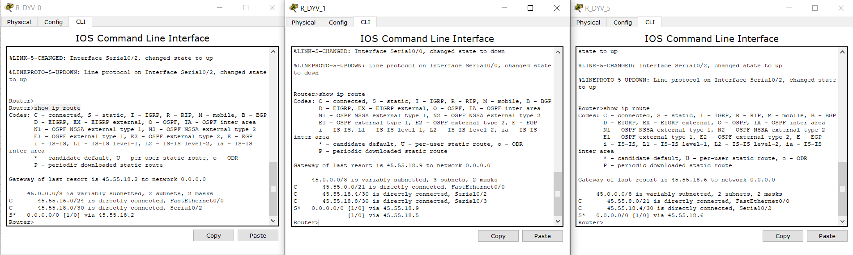.
Сравнить с ТМ, которые были получены в пункте 14.
Сделать выводы.

У центрального роутера пропала связь с отключенным. Связь между остальными роутерами прервана не была.

19. Сохранить файл модели№3.
Далее работаем с копией файла модели №3. (Модель №4)

20. Восстановить работоспособность маршрутизатора №2.
Выключить питание у маршрутизатора №1 (Маршрутизатор вывели из строя).
Проверить взаимодостижимость всех оконечных узлов пользователей
(как в пункте 14).
Дать анализ полученных результатов пингования.
Этот маршрутизатор являлся связующим, поэтому после его отключения пакеты могут передаваться только внутри подсетей.
21. Выдать снова ТМ маршрутизаторов.
Сравните с таблицами, полученными в пункте 18.
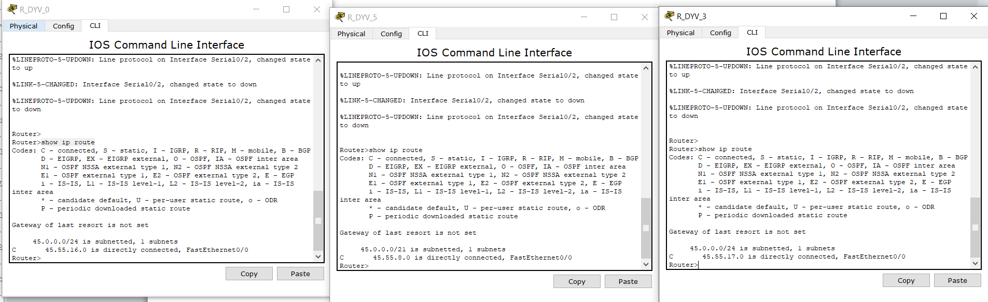
В таблицах теперь нет маршрутов по умолчанию и serial маршрутов.

22. Сохранить файл модели №4.

23. Только для желающих.
Проанализировать ситуацию после выполнения пункта 20.

Сеть нестабильная, т.к. при отключении центрального роутера мы потеряли связь между подсетями.
Предложить уже в модели №5 ваш вариант решения задачи повышения отказоустойчивости всей сети. Дать обоснование предложенного решения.

24. Отчет и файлы с моделями сохранить на портале edufpmi

Ребята “ с хвостами”!
Заливайте свои хвосты на портале в текущую лабу. Имя файла определяет к какой лабе относятся файлы отчета и моделей.

